Talk More聊天软件

可行性分析报告

小组： SE2018春-G10小组
学 生 姓 名： 黄浩峰 平易成 童鑫
版本： v0.4.1

Talk More聊天软件 1
可行性分析报告 1
1引言 1
1.1编写目的 1
1.2背景 1
1.2.1 项目名称、开发成员及实现方式 1
1.2.2项目的用户 1
1.2.3 项目建设背景 1
1.3定义 2
1.4参考资料 2
2可行性研究的前提 2
2.1要求 2
2.2目标 2
2.3条件、假定和限制 3
2.3.1条件： 3
2.3.2假定： 3
2.3.3限制 3
2.4进行可行性研究的方法 4
2.5评价尺度 4
3对现有系统的分析 5
3.1系统流程图 5
3.2 SWOT图 6
3.3工作负荷 7
3.4费用开支 7
3.5局限性 7
4所建议的系统 8
4.1 参考的系统 8
4.2处理流程和数据流图 8
4.4改进之处 11
4.5影响 11
4.5.1对设备的影响 11
4.5.2对软件的影响 11
4.6局限性 11
5技术可行性 12
5.2数据库的支持： 13
6 经济可行性 13
6.1支出 13
6.1.1基本建设投资 13
6.1.2其他支出 13
6.1.3代码行估计 14
6.2收益 14
7 操作可行性 14
8社会因素方面的可行性 14
8.1法律方面的可行性 14
8.2使用方面的可行性 15
9结论 15

GB8567——88
可行性研究报告

1引言

1.1编写目的
说明本聊天软件项目的实现在技术上、经济上和操作因素上的可行性，评述为了合理地达到开发目标可供选择的各种可能实施方案，说明并论证所选定实施方案的理由。

1.2背景

1.2.1 项目名称、开发成员及实现方式
项目名称 | TalkMore聊天软件
小组 | SE2018春-G10
开 发 者 | 黄浩峰 平易成 童鑫
实现方式 | 安卓APP

1.2.2项目的用户
管理员
普通用户
杨老师

1.2.3 项目建设背景
目标用户：
管理员
普通用户
杨老师
背景：
但当今许多通讯软件功能太过臃肿，许多电子产品小白无法很快适应这些软件，因此本小组提出开发一款”Talk More”聊天软件，致力于提供用户一个界面简约、功能多样的聊天平台。

1.3定义
物理模型：主要包含数据仓库的软硬件配置，资源情况以及数据仓库模式。
逻辑模型：系统数据的逻辑结构。
系统流程图：用于描绘物理系统的工具。
数据流图：结构化系统分析方法的主要表达工具及用于表示软件模型的一种图示方法。
数据字典:数据字典是关于数据的信息的集合，也就是对数据流图中包含的所有元素的定义的集合。

1.4参考资料
书名 | 作者 | 出版社 | ISBN
《软件工程导论，第六版》 | 张海藩、牟永敏 | 清华大学出版社 | 978-7-302-33098-1
《软件工程实践者的研究方法》 | 罗杰S.普莱斯曼著 | 机械工业出版社 | 978-7-111-10437-7
《人月神话》 | FrederickP.Brooks.Jr | 清华大学出版社

2可行性研究的前提

2.1要求
建议开发软件的基本要求：
- 功能：注册、登陆、注销、交流、好友添加及删除、好友列表、分组、黑名单、切换账号、消息撤回、阅后即焚。
- 性能：登陆快速、消息发送接收较快、能够实现百人同时使用系统不崩溃。
- 安全与保密要求：对用户的个人信息及通讯内容进行加密，以防隐私泄露
- 软件相关的其他系统：MySQL数据库
- 完成期限：2018年6月21日总评审前完成

2.2目标
建议系统的主要开发目标：
- 人力与设备费用的减少
- 聊天文本处理发送接收速度的提高
- 管理信息服务的改进
- 用户交互界面的美化
- 用户聊天交流效率的提高

2.3条件、假定和限制

2.3.1条件：
·开发系统：
Windows 工作环境，Eclipse Java Oxygen、Android Studio开发环境；
·应用系统：
远程Ubnuntu 16.04 Linux服务端运行后台，远程Linux服务端运行后台应该包括：Nginx Web服务器，Mysql-5.5数据库，PHP-7.0语言解释器；

2.3.2假定：
·开发的软件运行的最短寿命为一年；
·服务端与网页前端设计符合负载与欲求；
·开发时间与试运行时间预定为一个月；
·对比与现有系统新的形式被接受；

2.3.3限制
· 开发人员处于边学习边开发的过程，经验不足与学习时间安排都可能对开发进程会有阻碍；
·系统投入使用的最晚时间:2018年5月31日，系统开发时间紧迫
·设想的软件与能力水平经验差值太大，由于瀑布模型每个阶段输出为抽象的文档，最终可能会有出入。
·服务器配置不是过高。

2.4进行可行性研究的方法
1复查系统的规模和目标
2研究目前正在使用的系统
3导出待开发系统的雏形，提供数据流程和处理流程

2.5评价尺度
首先功能的完整性，功能完整是评价系统优劣的重要指标，该有的功能必须要有；其次功能要简洁而易用；最后软件还要有一定的前瞻性，能够随着用户需求的发展业务的扩大而能有效的升级，使应用能长期存活。
应用首先要满足聊天需求，有完善的功能。本应用为课程作业，开发费用较低，开发时间相对较短。本软件适用于15岁以上用户，容易上手，操作简单。

3对现有系统的分析

3.1系统流程图
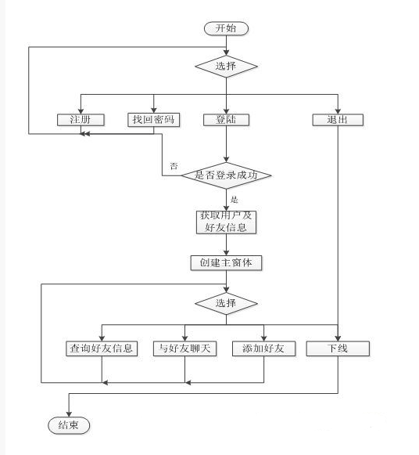

3.2 SWOT图
优势（S）
劣势（W）
）
机会（o）
威胁（T）
SO战略
WO战略
ST战略
WT战略
工作人员沟通良好，有利于进度推进
开发成本较低
工作人员经验不足
工作进度灵活性存在不足
许多通讯软件功能太过臃肿，用户对简洁的要求日益增长

许多通讯软件依旧被熟练掌握，用户无法马上适应新应用
越来越重要的信息安全
平时注意沟通，保证每位成员掌握进度
努力将应用做简洁，以此吸引用户
经济条件较为可控
努力学习所需知识，强化个人能力
及时沟通，避免组员的重复劳动
可以考虑适当地添加操作提醒，方便上手
可以在经济可控范围内挑选较为安全的数据库以储存数据
需要成员尽快学习数据的加密方法
加强沟通，及时调整应用中不合理的部分和设计

3.3工作负荷
海量的用户
及时的维护
管理员对广告等违规行为的管理及举报的及时处理
海量数据的存储与支持

3.4费用开支
详见7.1经济可行性分析

3.5局限性
用户数量有限，无法获取更多的用户，无法实现相对可靠的数据传输安全

4所建议的系统

4.1 参考的系统
参考系统: QQ Android 7.5.8

特点:界面功能完善，提供特效等杂扰信息较多，不利于用户纯净的聊天。总体来说，可以作为我们学习的一个样例。

4.2处理流程和数据流图

数据流图：
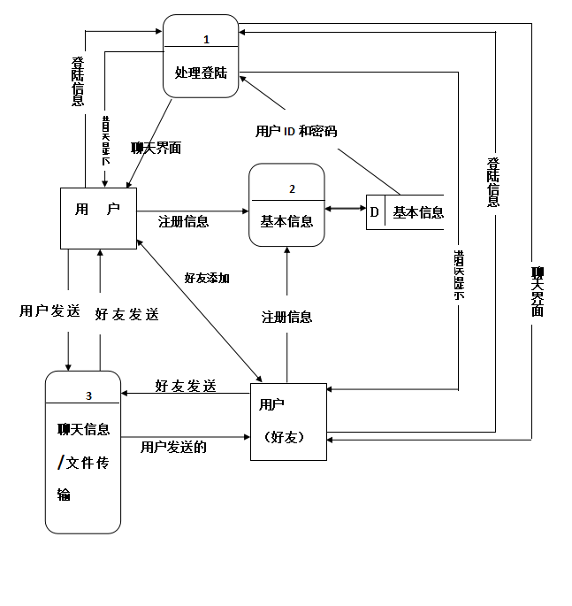

- 数据字典

名字：昵称
别名：nickname
描述：表明用户身份的一个方面
定义：昵称＝1{字符}6
位置：用户表

名字：密码
别名：password
描述：确定用户身份合法性
定义：密码＝1{字符}6
位置：用户表

名字：用户表
别名：iUser
描述：详细描述用户信息
定义：用户表＝账号＋昵称
＋密码＋个人介绍+IP+PORT+状态+电子邮件+性别+籍贯
位置：数据库
名字：好友聊天表
别名：friend
描述：好友列表
定义：好友聊天表＝自己帐号＋好友帐号
位置：数据库

名字：帐号
别名：ID
描述：惟一标识用户身份的关键域
定义：帐号＝{整型}
位置：用户表

名字：IP
别名：
描述：当前用户IP地址
定义：IP＝7{字符}20
位置：用户表

名字：PORT
别名：
描述：通讯所用端口
定义：PORT＝1{字符}6
位置：用户表

名字：状态
别名：status
描述：表明用户是否在线
定义：状态＝{整型}
位置：用户表

名字：个人介绍
别名：info
描述：用户相关个人信息
定义：用户信息＝0{字符}40
位置：用户表

4.4改进之处
安全保障及稳定性保障

4.5影响

4.5.1对设备的影响
需要高性能的容载能力强的服务器，以防当访问流量过大而导致用户无法完成正常的通讯。

4.5.2对软件的影响
为了适应不同的开发人员使用的环境，我们小组统一使用了相同的环境配置以适应所有的软件开发过程。如：电脑统一适配Eclipse Oxygen、Android Stdio3.0，办公软件统一OFFICE2016版本，项目管理版本控制工具统一使用GIT进行管理。

4.6局限性
没有为用户导入好友、发现好友提供支持。，需要用户询问好友账号。
用户的扩大没有很好的涉及。

5技术可行性

使用TCP协议的Socket编程来实现聊天程序。主要用到两个类，Socket和ServerSocket。ServerSocket本身也是一个Socket，只是它同时包含了一些额外的服务器终端的功能，比如监听端口，等待客户端Socket前来建立连接等。通过accept方法一旦和客户端建立起连接，就会返回一个普通的Socket和客户端Socket进行对等的通信。

服务端设计：
服务端主要有两个操作，一是阻塞接收客户端的socket并做响应处理，二是检测客户端的心跳，如果客户端一段时间内没有发送心跳则移除该客户端，由Server创建ServerSocket，然后启动两个线程池去处理这两件事
客户端设计：
客户端设计主要分成两个部分，分别是socket通讯模块设计和UI相关设计
客户端socket通讯设计，这里的设计其实跟服务端的设计差不多，不同的是服务端是接收心跳包，而客户端是发送心跳包，由于客户端只与一个服务端进行通讯（客户端之间的通讯也是由服务端进行分发的），所以这里使用了一个大小为2的线程池去处理这两件事
UI相关设计，将UI的事件处理都交由Action去处理，将UI设计和事件响应简单分离，所有UI继承JFrame并实现View接口，上面的Handler实现类通过Router获取（存在则直接返回，不存在则创建并存储）指定的UI，View中提供了UI的创建create()、获取container()、获取UI中的组件getComponent()，显示display()，回收trash()；ResultWrapper和ResultHolder只是为了创建和存储聊天选项卡。
Common模块设计：
Common模块主要是数据交互，这里使用JSON数据进行交互，common模块定义了各类交互信息，SendHelper实现的socket信息的传送。

5.2数据库的支持：
关系型数据库
优势:
1.擅长小数据量的处理
2.擅长复杂的SQL操作,可以进行Join等复杂查询
3.可以方便的生成各种数据对象，利用存储的数据建立窗体和报表，可视性好
劣势：
1.很难进行分布式应用和大量数据的写入处理
2.为有数据更新的表做索引和结构变更
3.字段不固定的应用
4.对简单查询需要快速返回结果的处理

6 经济可行性

6.1支出

6.1.1基本建设投资
按照每人每周工作11.5小时，以2018年杭州市最低时薪为标准，人工成本共计为7344元。

6.1.2其他支出
服务器学生优惠租用价格 10元/月，暂先租用6个月，共计60元。使用的开发框架都是开源的因此不存在费用的问题，使用的IDE是学生教育版也是免费的，因此除租用服务器外其他支出为0。

6.1.3代码行估计
根据现有的类似项目的代码行量，我们估计一个主要的前端界面需要1.5k行代码，而后端的数据库的存储、调用代码量应该在1k-2k左右，通过累计各个相应功能模块以及页面累计，总的代码行应当在15k-20k左右。

6.2收益
因为是课程作业，故此预计的项目收益值为0，不加以考量。

7 操作可行性
界面简约，并配有形象的UI。用户经过简单了解即可上手使用。

1.用户可以自主完成注册、登陆、注销
2.可以通过点击头像来进行聊天互动
3.可以方便的通过账号来添加、删除好友
4.可以方便的通过“联系开发者”按钮来反馈建议及BUG。

8社会因素方面的可行性

8.1法律方面的可行性
本项目作为课程作业，仅作研究用途，不投入商用，无主观收集用户数据及隐私之意，遵循现有法律法规。

8.2使用方面的可行性

9结论
经过上述从技术、经济、以及可操作性这三个大方面的分析，我们G10小组一致认为项目具有可行性，建议立即开展项目计划并加以实施。

